Medan, 08 Mei 2024

Kepada Yth;

**PT. Protech Automation Solution**

Ruko Bintaro Jaya Sektor IX,

Blok E No.6

Jakarta

Nomor : S-05/TRD/PO/V/2024

Lamp : -

Prihal : **Purchase Order (PO)**

Mohon untuk dapat menyediakan barang :



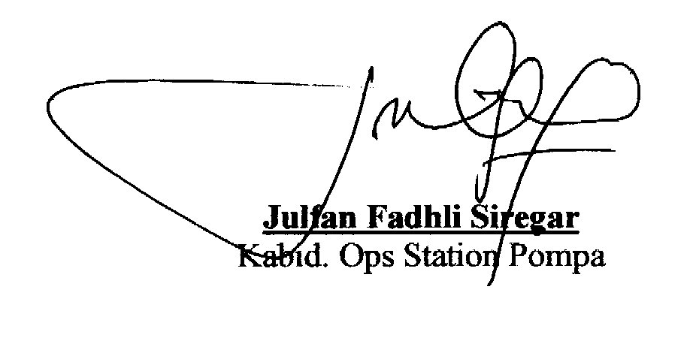 Divisi Transmisi Distribusi

**Julfan Fadhli Siregar**

Kabid. Ops Station Pompa